黄石港街办2018年决算公开
黄石港区黄石港街办2018年决算公开
目 录
第一部分:部门基本情况
一、部门主要职责
二、部门决算单位构成
第二部分: 部门2018年部门决算表
一、收入支出决算总表（表1）
二、收入决算表（表2）
三、支出决算表（表3）
四、财政拨款收入支出决算总表（表4）
五、一般公共预算财政拨款支出决算表（表5）
六、一般公共预算财政拨款基本支出决算表（表6）
七、一般公共预算财政拨款“三公”经费支出决算表（表7）
八、政府性基金预算财政拨款收入支出决算表（8）
第三部分：部门2018年部门决算情况说明
一、预算执行情况分析
二、关于“三公”经费支出说明
三、关于机关运行经费支出说明
四、关于政府采购支出说明
五、关于国有资产占用情况说明
第四部分：名词解释

2018年部门决算
第一部分 部门概况
（一）基本职能
贯彻落实区委、区政府的重大决策及工作部署，领导和组织街道各项工作，履行街道各项管理职能；负责街道的党建工作和基层组织建设工作；做好街道企业月报、季报和年报的收集、汇编、报送工作；负责街道内项目落实和跟踪服务工作；负责综治、信访、维稳和安全生产工作；参与城市建设、旧城改造、危房改造及住宅小区的管理工作； 担负国防动员、兵员征集、搞涝救灾、维护社会稳定、国防教育等民兵预备役工作； 制定推进社区建设的有关政策措施，指导城市社区居民委员会建设； 负责社区财务管理，落实社区工作人员工资及待遇，监督社区工作经费的使用与管理；负责社区集体资产的统计、清理、核算与管理；根据创示范社区标准，负责社区基础设施建设；负责社区协调与指导工作，会同有关部门推进社区各项工作有序进行；协调做好卫生、计划生育、劳动就业、城市低保、城建城管工作；完成区委、区政府临时交办的任务和上级交办的其他工作。另外、区直各部门根据上述职责结合各自的工作实际制平方和配套的实施方案。

- 机构设置
“三办三中心”，综合办公室、党群办公室、法治办公室、经济服务中心、公共服务中心、城市建设管理中心，街道办事处设立“一门式”服务大厅，公共服务中心在大厅办公。

第二部分 部门2018年部门决算表
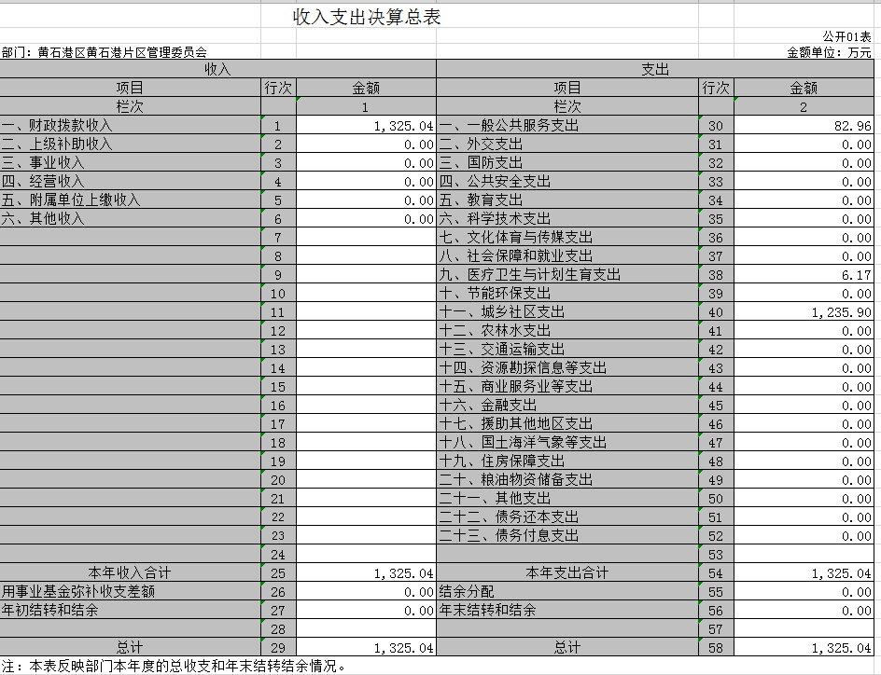
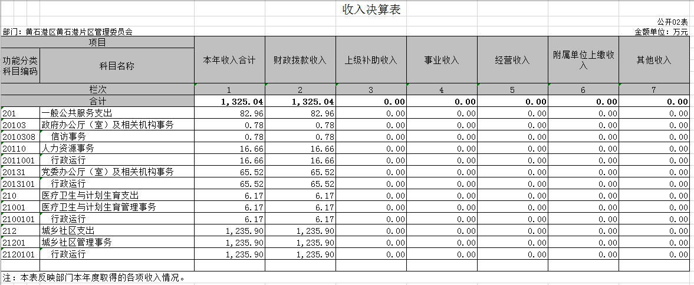
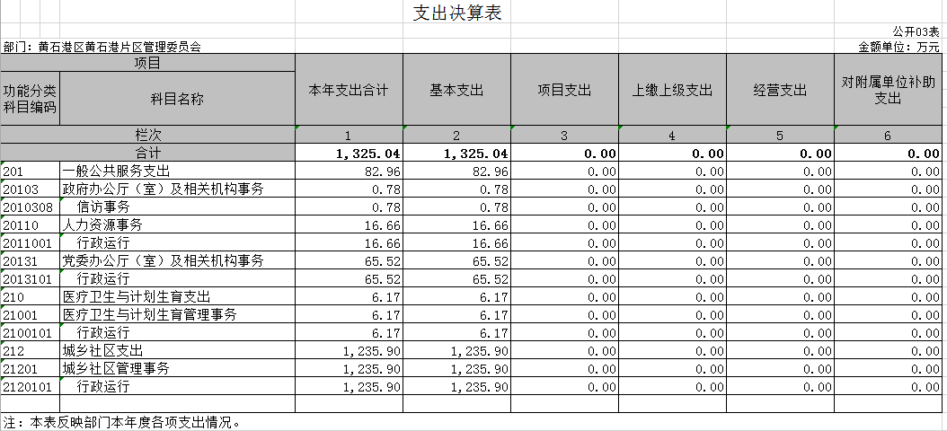
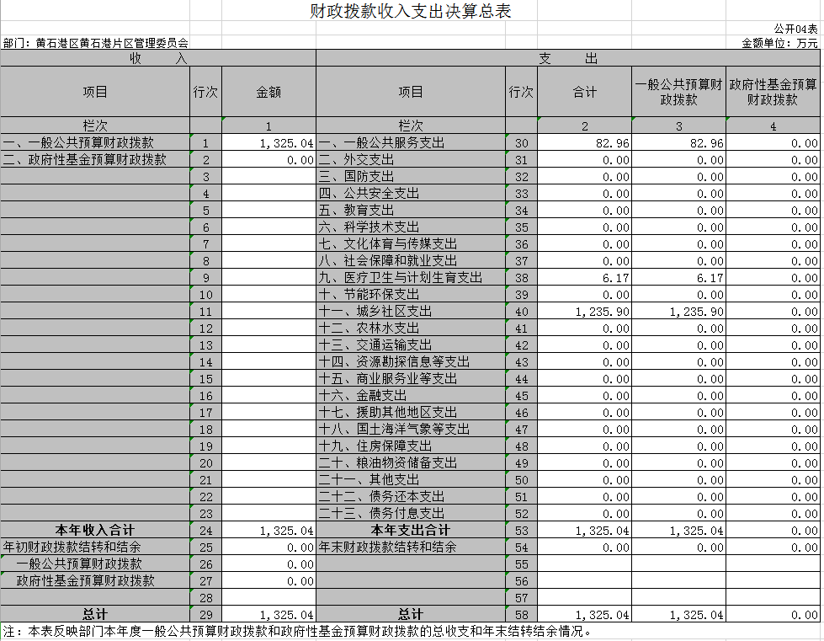
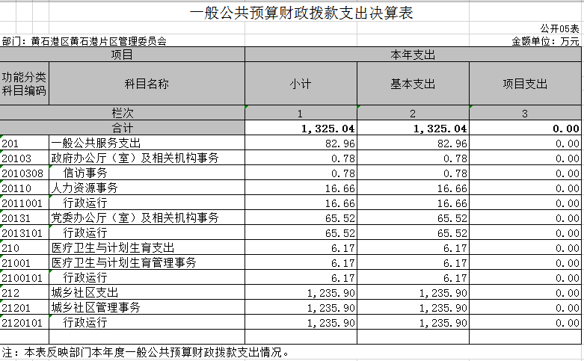

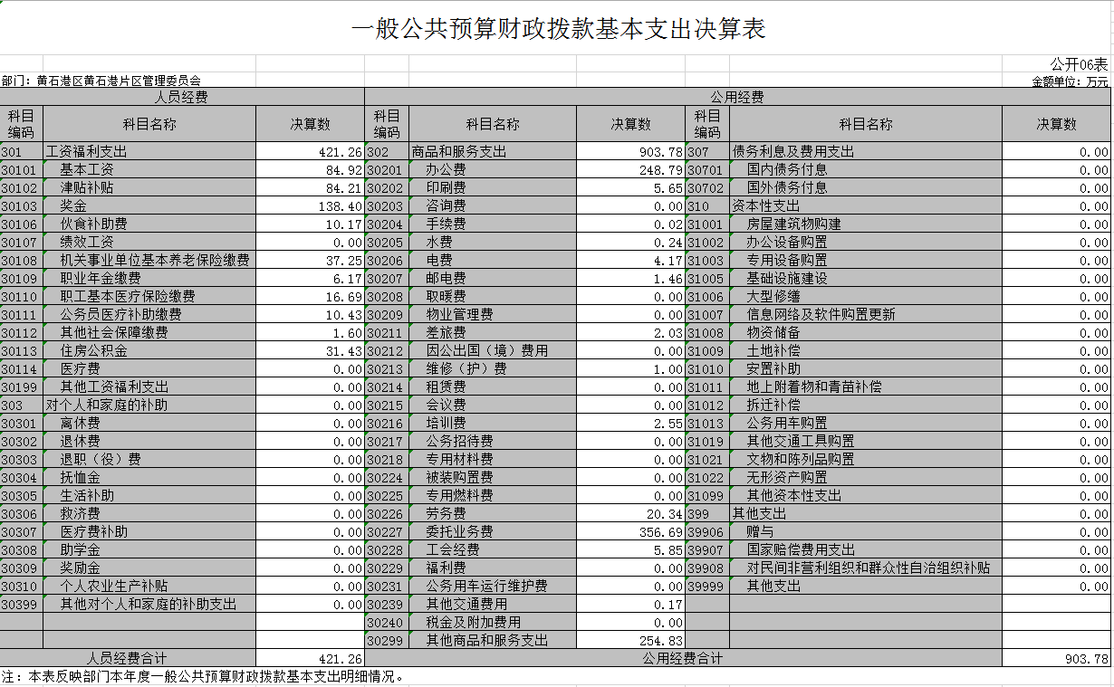
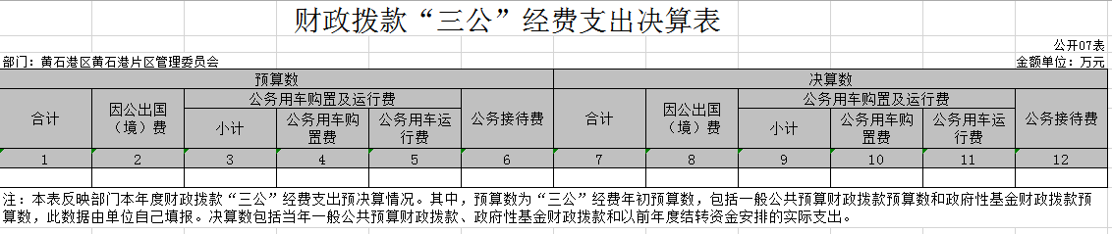
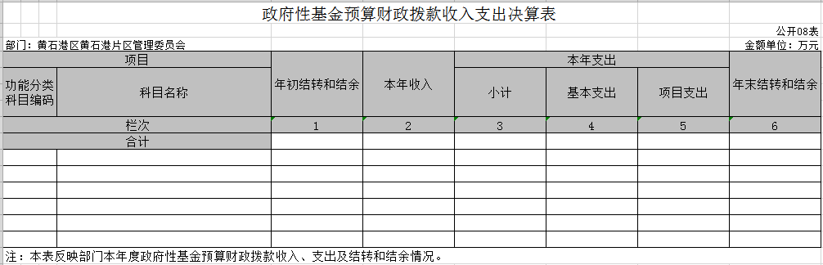
- 2018年部门决算情况说明
（一）预算执行情况分析
1、收入支出与预算对比分析
2018年严格按照财政预算，年终实现收支平衡，2018年财政决算收入1325.04万元，2018年全年决算支出1325.04万元，2018年财政预算数736.48万元，财拨决算比预算数多588.56万元，原因是政府对单位临时批条经费和各社区的专项经费计入决算数及业务量增加。
2、收入支出结构分析
2018年财政决算收入1325.04万元，2018年决算支出1325.04万元，支出按以下分类说明：
①支出功能分类：1325.04万元：其中政府办公厅（室）及相关机构事务0.78万元，人力资源事务16.66万元，党委办公厅（室）及相关机构事务65.52万元，医疗卫生与计划生育支出6.17万元，行政运行1235.90万元；
②支出性质分类：1325.04万元：人员经费421.26万元，日常公用经费支出903.78万元。
③支出经济分类：1325.04万元，其中工资福利支出 421.26元，商品服务支出903.78元，对个人和家庭的补助支出 0元，其它资本性支出 0元。
（二）关于“三公”经费支出说明
单位职工参加贵阳学习社会稳定风险评估费用，参加海口社会风险评估费用，参加红旗渠干部学院学习等培训费用，2018年单位全年培训费用为25490元。2016年6月份公车改革车辆上缴政府了，年末单位无公务用车，故公务车运行及维护费为0.
（三）关于机关运行经费支出说明
2018年机关运行经费支出903.78万元,2017年机关运行经费支出722.51万元，同比上年增加181.27元，同比上年增加25.09%，原因是政府对单位临时批条经费和各社区的专项经费计入决算数及业务量增加。
（四）关于政府采购支出说明
本单位2018年度政府采购支出总额28.13万元，其中：政府采购工程支出0万元，政府采购货物支出22.48万元，政府采购服务支出5.65万元。
（五）关于国有资产占用情况说明
截至2018年12月31日，本单位无国有资产占用情况。

第四部分 名词解释
（一）财政拨款（补助）：指省级财政当年拨付的资金。
（二）事业收入：指事业单位开展专业业务活动及其辅助活动取得的收入。
（三）其他收入：指预算单位在“财政拨款补助收入”、“事业收入”、“经营收入”以外取得的收入。
（四）上年结转：指以前年度尚未完成、结转到本年仍按原规定用途继续使用的资金。
（五）基本支出：指为保障机构正常运转、完成日常工作任务而发生的人员支出和公用支出。
（六）项目支出：指为完成特定的行政工作任务或事业发展目标，在基本支出之外发生的各项支出。
（七）“三公”经费：指用财政拨款安排的因公出国（境）费、公务接待费和公务用车购置及运行费。其中，因公出国（境）费，指单位工作人员公务出国（境）的住宿费、旅费、伙食补助费、杂费、培训费等支出；公务接待费，指单位按规定开支的各类公务接待（含外宾接待）支出。公务用车购置及运行费，指单位公务用车购置及租用费、燃料费、维修费、过路过桥费、保险费、安全奖励费用等支出。
（八）行政运行（项）：指机关和实行公务员法管理事业单位用于保障机构正常运转的基本支出。

